OBRAZAC 1

**Naručilac, Javno preduzeće za upravljanje morskim dobrom Crne Gore**

Broj: 0204- 1470/4

Budva, 31.12.2020. god.

Redni broj iz Plana javnih nabavki: 78

Na osnovu člana 27 stav 1 Zakona o javnim nabavkama („Službeni list CG“, broj 74/19) i Pravilnika o načinu sprovođenja jednostavnih nabavki ("Službeni list Crne Gore", br. 061/20 od 24.06.2020, 065/20 od 03.07.2020, 071/20 od 16.07.2020, 074/20 od 23.07.2020, 102/20 od 17.10.2020) Javno preduzeće za upravljanje morskim dobrom Crne Gore objavljuje

### ZAHTJEV ZA DOSTAVLJANJE PONUDA ZA JEDNOSTAVNE NABAVKE

**I Podaci o Naručiocu**

|  |  |
| --- | --- |
| Naručilac: Javno preduzeće za upravljanje morskim dobrom Crne Gore | Lica za davanje informacija:  - Mirjana Radičević, službenica za javne nabavke,  - Mato Bošković |
| Adresa: Popa Jola Zeca bb | Poštanski broj:85310 |
| Sjedište: Budva | PIB (Matični broj): 02116146 |
| Telefon: 033 452 709 | Faks: 033 452 685 |
| E-mail adresa: mirjana.radicevic@morskodobro.com | Internet stranica (web): www.morskodobro.com |

**II Predmet nabavke**

**Vrsta predmeta nabavke** Usluge

**III Opis predmeta nabavke**

**Revizija Glavnog projekata za uređenje dijela obale - rekonstrukciju na katastarskoj parceli 680 K.O. Dobrota (sanacija ponte, potpornih zidova i prostora uz njih) u zahvatu PPPN za obalno područje i Glavnog projekta za uređenje dijela obale - rekonstrukcija na katastarskoj parceli 661 K.O. Dobrota u zahvatu PPPN za obalno područje.**

Mjesto izvršenja: opština Kotor

CPV : 79212300-6 Usluge obavezne revizije

**IV Procijenjena vrijednost nabavke:**

**Procijenjena vrijednost jednostavne nabavke**

Predmet nabavke se nabavlja:

- kao cjelina, procijenjene vrijednosti bez uračunatog PDV-a 3.719,03€

**V Tehničke karakteristike nabavke:**

|  |  |  |  |  |  |
| --- | --- | --- | --- | --- | --- |
| **R.B.** |  | **Opis predmeta nabavke u cjelini, odnosno po partiji ili stavkama** | **Bitne karakteristike predmeta nabavke u pogledu kvaliteta, dimenzija, oblika, bezbjednosti, performansi, označavanja, roka upotrebe i dr...** | **Jedinica mjere** | **Količina** |
| 1 |  | **Revizija Glavnog projekata** za uređenje dijela obale - rekonstrukciju na katastarskoj parceli 680 K.O. Dobrota (sanacija ponte, potpornih zidova i prostora uz njih) u zahvatu PPPN za obalno područje i Glavnog projekta za uređenje dijela obale - rekonstrukcija na katastarskoj parceli 661 K.O. Dobrota u zahvatu PPPN za obalno područje. | Revizija se vrši saglasno Zakonu  o planiranju prostora i izgradnji objekata  ("Službeni list Crne Gore", br. 064/17 od 06.10.2017, 044/18 od 06.07.2018, 063/18 od 28.09.2018, 011/19 od 19.02.2019, 082/20 od 06.08.2020) | usluga | 1 |

Prilog:

I Projektni zadatak i Urbanističko tehnički uslovi broj: 0303-3703/19-1, Rješenja o konzervatorskim uslovima br.UP/I-05-228/2019 od 16.07.2019. godine za Izradu tehničke dokumentacije za uređenje dijela obale - rekonstrukciju na katastarskoj parceli 680 K.O. Dobrota (sanacija ponte, potpornih zidova i prostora uz njih) u zahvatu PPPN za obalno područje

II Projektni zadatak i Urbanističko tehnički uslovi broj: 0303-12733/19, Rješenjem o konzervatorskim uslovima br.UP/I-05-566/2019 od 25.12.2019. godine za Izrada tehničke dokumentacije za uređenje dijela obale - rekonstrukcija na katastarskoj parceli 661 K.O. Dobrota u zahvatu PPPN za obalno područje.

**I**

**PROJEKTNI ZADATAK**

Projektni zadatak je obavezujući za projektanta i istovremeno predstavlja osnovu za izradu idejnog rješenja i glavnog projekta.

Za potrebe Naručioca uraditi idejno rješenje i glavni projekat rekonstrukcije ponte, potpornih zidova, rampe - navoza za izvlačenje čamaca i pripadajućih prostora na kat. parc. 680 KO Dobrota I, u Kotoru.

Projektom je potrebno predvidjeti rekonstrukciju navedenog dijela obale, shodno UTU br.0303-3703/19-1 od 02.04.2020.godine izdatih od strane Sekretarijata za urbanizam, građevinarstvo i prostorno planiranje iz Kotora i Rješenja o konzervatorskim uslovima br.UP/I-05-228/2019 od 16.07.2019. godine, izdatih od strane Uprave za Zaštitu kulturnih dobara, Područna jedinica Kotor.

Konzervatorskim projektom predvidjeti uklapanje savremenih intervencija u zatečenom ambijentu i sačuvati dispoziciju predmetne ponte uz prethodnu saglasnost Uprave za Zaštitu kulturnih dobara PJ Kotor. Završnu obradu površina potrebno je predvidjeti u skladu sa ambijentalnim karakteristikama lokacije ( kamene ploče iz lokalnih majdana, kaldrma i dr.)

Omogućiti javnost pristupa i korišćenja morske obale, bez ograničenja.

U idejnom i glavnom projektu predvidjeti:

1. Rekonstrukciju ponte u zatečenom ambijentu, mogućnost opremanja ponte energetskim ormarima, postavljanje novih bitvi i alki za privez plovila, kao i postavljanje stepeništa u sklopu ponte

Prilikom projektovanja cijelokupnog zahvata voditi računa o opterećenju od udara plovila u konstrukciju pri pristajanju i opterećenja na bitve usled dejstva vjetra na brod po DIN propisima.

1. Predvidjeti sanaciju za rampu-navoz u postojećem stanju i gabaritima, kao postavljanje metalne konstrukcije čekrka za izvlačenje čamaca koji se pokreće ručno ili melektromotorom.
2. Postavljanje urbanog mobilijara u vidu klupa i kanti za otpatke..

Ukupna površina zahvata je 264 m2.

Ponuđač sa kojim bude zaključen ugovor je u obavezi da uradi sve neophodne geodetske podloge pripadajućeg dijela obale i odgovarajućeg dijela podmorja u odgovarajućoj razmjeri i ekvidistanci izobata, kao i da uradi podvodni ronilački snimak eventualnih oštećenja i isto priloži u formi izvještaja sa foto dokumentacijom.

Za potrebe projektovanja navoza, a u okviru idejnog rješenja i glavnog projekta potrebna je izrada detaljnih geoloških istraživanja tla radi utvrđivanja geotehničkih osobina tla, tj podataka o geotehničkim svojstvima terena, sve shodno članu 7. Zakona o geološkim istraživanjima (“Sl.list RCG” br. 28/93, 42/94, 26/07 ), što podrazumijeva izradu Projekta geoloških istraživanja tla za predmetnu lokaciju i Elaborat o rezultatima izvršenih geoloških istraživanja. Na iste je potrebno pribaviti saglasnost nadležnog ministarstva.

Predmet rekonstrukcije projektovati u skladu sa tehničkim propisima, normativima i standardima za projektovanje ove vrste objekata a u svemu prema:

* UTU br.0303-3703/19-1 od 02.04.2020.godine izdatih od strane Sekretarijata za urbanizam, građevinarstvo i prostorno planiranje iz Kotora
* Rješenja o konzervatorskim uslovima br. UP/I-05-228/2019 od 16.07.2019. godine, izdatih od strane Uprave za Zaštitu kulturnih dobara, Područna jedinica Kotor.
* Zakonom o planiranju prostora i izgradnji objekata ("Službeni list Crne Gore", br. 064/17, 044/18, 063/18, 011/19, 082/20),
* Pravilnikom o načinu izrade i sadržini tehničke dokumentacije ("Službeni list Crne Gore", br. 044/18 od 06.07.2018, 043/19 od 31.07.2019)
* Projektnom dokumentacijom, shodno članu 7 Zakona o zaštiti i zdravlju na radu ("Službeni list Crne Gore", br. 034/14 od 08.08.2014, 044/18 od 06.07.2018 ), predvidjeti propisane mjere zaštite na radu
* Tehničkom dokumentacijom predvidjeti uslove i mjere za zaštitu životne sredine u skladu sa odredbama Zakona o životnoj sredini ("Službeni list Crne Gore", br. 052/16 od 09.08.2016, 073/19 od 27.12.2019, 073/19 od 27.12.2019)
* Cijelokupan zahvat projektovati u skladu sa geomehaničkim karakteristikama tla i zadatim uslovima fundiranja koji će se utvrditi nakon izrade Elaborata o geomehaničkim karakteristikama tla za predmetnu lokaciju.
* Potrebno je uraditi Elaborat za procjenu uticaja na životnu sredinu i sprovesti postupak shodno Zakonu o procjeni uticaja na životnu sredinu.

(Napomena: u slučaju da nadležni organ donese Rješenje da za predmetni projekat nije potrebno raditi Elaboarat o procjeni uticaja, ova stavka se neće realizovati)

Projekat uraditi u pogodnoj razmjeri i dostaviti Naručiocu u tri analogna i sedam zaštićenih digitalnih primjerka (u pdf formatu) na CD-u.

Nakon predaje tehničke dokumentacije Naručilac će shodno Zakonom o uređenju prostora i izgradnji objekata, sprovesti postupak revizije.

Projektant će biti obavezan postupiti po eventualnim primjedbama Revidenta.

Fotografije postojećeg stanja :

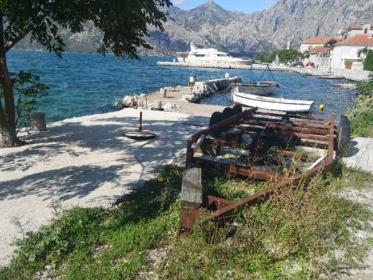

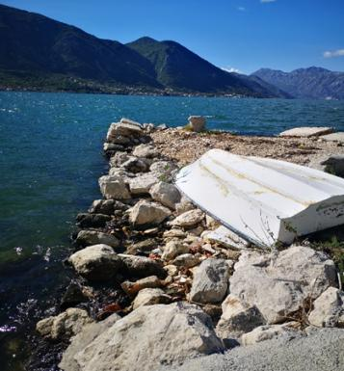 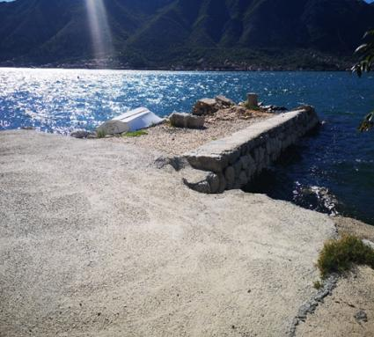

Urbanističko tehničke uslove br. 0303-3703/19-1 od 02.04.2020.godine i Rješenja o konzervatorskim uslovima br. UP/I-05-228/2019 od 16.07.2019. godine možete preuzeti klikom na link <http://morskodobro.com/download/NabavkeMaleVrijednosti/PropratnaDokumentacija/2020_1469/PropratnaDokumentacijaPartija1.pdf>

**II**

**PROJEKTNI ZADATAK**

Projektni zadatak je obavezujući za projektanta i istovremeno predstavlja osnovu za izradu idejnog rješenja i glavnog projekta.

Za potrebe Naručioca uraditi idejno rješenje i glavni projekat rekonstrukcije ponte, potpornih zidova, rampe - navoza za izvlačenje čamaca i pripadajućih prostora na kat. parc. 661 KO Dobrota I, u Kotoru.

Projektom je potrebno predvidjeti rekonstrukciju navedenog dijela obale, shodno UTU br.0303-12733/19 od 10.01.2020.godine izdatih od strane Sekretarijata za urbanizam, građevinarstvo i prostorno planiranje iz Kotora i Rješenja o konzervatorskim uslovima br.UP/I-05-566/2019 od 25.12.2019. godine, izdatih od strane Uprave za Zaštitu kulturnih dobara, Područna jedinica Kotor.

Konzervatorskim projektom predvidjeti uklapanje savremenih intervencija u zatečenom ambijentu i sačuvati dispoziciju predmetne ponte uz prethodnu saglasnost Uprave za Zaštitu kulturnih dobara PJ Kotor. Završnu obradu površina potrebno je predvidjeti u skladu sa ambijentalnim karakteristikama lokacije ( kamene ploče iz lokalnih majdana, kaldrma i dr.)

Omogućiti javnost pristupa i korišćenja morske obale, bez ograničenja.

U idejnom rješenju i glavnim projektom predvidjeti:

1. Rekonstrukciju ponte u zatečenom ambijentu, mogućnost opremanja ponte energetskim ormarima, postavljanje novih bitvi i alki za privez plovila, kao i postavljanje stepeništa u sklopu ponte

Prilikom projektovanja cijelokupnog zahvata voditi računa o opterećenju od udara plovila u konstrukciju pri pristajanju i opterećenja na bitve usled dejstva vjetra na brod po DIN propisima.

1. Takođe predvidjeti rampu - navoz za izvlačenje čamaca i to:

-dimenzije osnove: P=6m x 3,5m , nagiba 5%

-namjena:navoz za izvlačenje čamaca

-materijali konstrukcije: Kosa AB rampa za izvlačenje čamaca iz mora, dimenzija 6m x 3m i nagiba 9% sa metalnom konstrukcijom čekrka za povlačenje čamkca. Betonska ploča je debljine 15cm sa poprečno postavljenim drvenim pragovima. Rampa se temelji na trakaste temelje i ivične grede. Na vrhu rampe postavlja se metalna konstrukcija čekrka za izvlačenje čamca koji se pokreće ručno ili elektromotorom.

1. Projektom predvidjeti i nasipanje dijela parcele šljunkom za potrebe ulaska motornih vozila, kao i postavljanje urbanog mobilijara u vidu klupa i kanti.

Ukupna površina zahvata je 438 m2.

Ponuđač sa kojim bude zaključen ugovor je u obavezi da uradi sve neophodne geodetske podloge pripadajućeg dijela obale i odgovarajućeg dijela podmorja u odgovarajućoj razmjeri i ekvidistanci izobata, kao i da uradi podvodni ronilački snimak eventualnih oštećenja i isto priloži u formi izvještaja sa foto dokumentacijom.

Za potrebe projektovanja navoza, a u okviru idejnog rješenja I glavnog projekta potrebna je izrada detaljnih geoloških istraživanja tla radi utvrđivanja geotehničkih osobina tla, tj podataka o geotehničkim svojstvima terena, sve shodno članu 7. Zakona o geološkim istraživanjima (“Sl.list RCG” br. 28/93, 42/94, 26/07 ), što podrazumijeva izradu Projekta geoloških istraživanja tla za predmetnu lokaciju i Elaborat o rezultatima izvršenih geoloških istraživanja. Na iste je potrebno pribaviti saglasnost nadležnog ministarstva.

Ponuđač sa kojim bude zaključen ugovor ima obavezu da obezbijedi i sve druge neophodne podloge i podatke za projektovanje (hidrološke, hidrografske, meteorološke i sl.).

Predmet rekonstrukcije projektovati u skladu sa tehničkim propisima, normativima i standardima za projektovanje ove vrste objekata a u svemu prema:

* UTU br.0303-12733/19 od 10.01.2020.godine izdatih od strane Sekretarijata za urbanizam, građevinarstvo i prostorno planiranje iz Kotora
* Rješenja o konzervatorskim uslovima br. UP/I-05-566/2019 od 25.12.2019. godine, izdatih od strane Uprave za Zaštitu kulturnih dobara, Područna jedinica Kotor.
* Zakonom o planiranju prostora i izgradnji objekata ("Službeni list Crne Gore", br. 064/17, 044/18, 063/18, 011/19, 082/20),
* Pravilnikom o načinu izrade i sadržini tehničke dokumentacije ("Službeni list Crne Gore", br. 044/18 od 06.07.2018, 043/19 od 31.07.2019)
* Projektnom dokumentacijom, shodno članu 7 Zakona o zaštiti i zdravlju na radu ("Službeni list Crne Gore", br. 034/14 od 08.08.2014, 044/18 od 06.07.2018 ), predvidjeti propisane mjere zaštite na radu
* Tehničkom dokumentacijom predvidjeti uslove i mjere za zaštitu životne sredine u skladu sa odredbama Zakona o životnoj sredini ("Službeni list Crne Gore", br. 052/16 od 09.08.2016, 073/19 od 27.12.2019, 073/19 od 27.12.2019)
* Cijelokupan zahvat projektovati u skladu sa geomehaničkim karakteristikama tla i zadatim uslovima fundiranja koji će se utvrditi nakon izrade Elaborata o geomehaničkim karakteristikama tla za predmetnu lokaciju.
* Potrebno je uraditi Elaborat za procjenu uticaja na životnu sredinu i sprovesti postupak shodno Zakonu o procjeni uticaja na životnu sredinu.

(Napomena: u slučaju da nadležni organ donese Rješenje da za predmetni projekat nije potrebno raditi Elaboarat o procjeni uticaja, ova stavka se neće realizovati)

Projekte uraditi u pogodnoj razmjeri i dostaviti Naručiocu u tri analogna i sedam zaštićenih digitalnih primjerka (u pdf formatu) na CD-u.

Nakon predaje tehničke dokumentacije Naručilac će shodno Zakonu o planiranju prostora i izgradnji objekata, sprovesti postupak revizije.Ponuđač sa kojim bude zaključen ugovor će biti obavezan postupiti po eventualnim primjedbama Revidenta.

Fotografije postojećeg stanja:

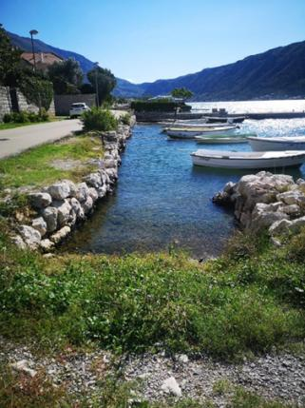 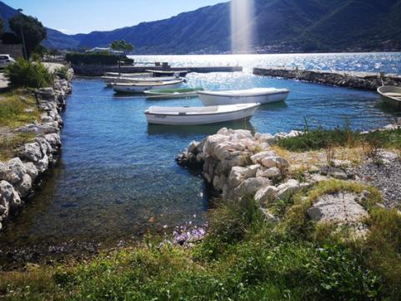

Urbanističko tehniUTU br.0303-12733/19 od 10.01.2020.godine i Rješenja o konzervatorskim uslovima br.UP/I-05-566/2019 od 25.12.2019. godine, možete preuzeti klikom na link <http://morskodobro.com/download/NabavkeMaleVrijednosti/PropratnaDokumentacija/2020_1469/PropratnaDokumentacijaPartija2.pdf>

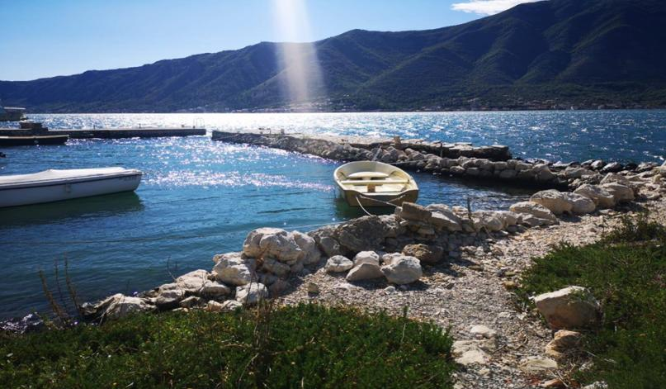

**VI Način plaćanja**

Rok plaćanja je: cjelokupan iznos platit će se nakon dostavljanja konačnog izvještaja o reviziji u roku od 10 (deset) dana od dana prijema fakture.

Plaćanje će se vršiti virmanski na žiro račun ponuđača sa kojim bude zaključen ugovor

**VII Rok isporuke robe, izvođenja radova, odnosno pružanja uslue:**

**Rok pružanja usluge** Rok pružanja usluga je 60 kalendarskih dana od dana dostavljanja Glavnog projekta

**VIII Kriterijum za vrednovanje ponuda:**

- najniža ponuđena cijena: 100 bodova

|  |
| --- |
| **Vrednovanje ponuda po kriterijumu najniže ponuđena cijena vršiće se na sljedeći način:**  Najniža ponuđena cijena boduje sa sa 100 bodova.  Bodovi za ostale cijene obračunavaju se u odnosu na najnižu ponuđenu cijenu po formuli:  C = (Cmin/ Cp) x 100  Cp – ponuđena cijena sa uračunatim PDV-om,  Cmin – najniža ponuđena cijena sa uračunatim PDV-om. |

**IX Način i rok dostavljanja ponuda**

Ponude se mogu predati:

-neposrednom predajom na arhivi naručioca na adresi ulica Popa Jola Zeca bb, Budva.

-preporučenom pošiljkom sa povratnicom na adresi ulica Popa Jola Zeca bb, 85310 Budva, s tim što ponuda mora biti uručena od strane poštanskog operatora najkasnije do roka određenog za podnošenje ponude,

radnim danima od 9:00 do 14:00 sati, izuzev u periodu od 11:30 do 12:00 sati, zaključno sa danom 12.01.2021. godine do 10:00 sati.

Ponude će se otvoriti dana 12.01.2021. godine u 10:30 sati.

**X Rok za donošenje obavještenja o ishodu postupka nabavke male vrijednosti**

najkasnije u roku od 20 (dvadeset) dana od dana otvaranja ponuda.

**XI Druge informacije**

**1.U postupku jednostavne nabavke može da učestvuje samo privredni subjekat koji:**

1) nije pravosnažno osuđivan i čiji izvršni direktor nije pravosnažno osuđivan za neko od krivičnih djela sa obilježjima: a) kriminalnog udruživanja; b) stvaranja kriminalne organizacije; c) davanje mita; č) primanje mita; ć) davanje mita u privrednom poslovanju; d) primanje mita u privrednom poslovanju; dž) utaja poreza i doprinosa; đ) prevare; e) terorizma; f) finansiranja terorizma; g) terorističkog udruživanja; h) učestovanja u stranim oružanim formacijama; i) pranja novca; j) trgovine ljudima; k) trgovine maloljetnim licima radi usvojenja; l) zasnivanja ropskog odnosa i prevoza lica u ropskom odnosu;

2) je izmirio sve dospjele obaveze po osnovu poreza i doprinosa za penzijsko i zdravstveno osiguranje,

3) je upisan u Centralni registar privrednih subjekata ili drugi odgovarajući registar u državi u kojoj privredni subjekat ima sjedište.

4)posjeduje ovlašćenje za obavljanje djelatnosti (dozvola, licenca, odobrenje ili drugi akt) u skladu sa zakonom i to:

* Licencu revidenta i stručnog nadzora u skladu Zakonom o planiranju prostora i izgradnji objekata ("Službeni list Crne Gore", br. 064/17, 044/18, 063/18, 011/19, 082/20).

5) posjeduje stručne i tehničke sposobnosti: minimum stručnih i kadrovskih kapaciteta koji su potrebni za izvršenje ugovora :

- Licencu revizora za obavljanje djelatnosti revizije tehničke dokumentacije i stručnog nadzora nad građenjem objekata skladu sa Zakonom o planiranju prostora i izgradnji objekata ("Službeni list Crne Gore", br. 064/17, 044/18, 063/18, 011/19, 082/20).

**********

Za pripremanje ponude ponuđač koristi obrasce iz Pravilnika o obrascu izjave privrednog subjekta („Službeni list CG“ broj: 071/20 od 16. jula 2020. godine) ( <http://www.ujn.gov.me/podzakonska-regulativa-zakona-o-javnim-nabavkama-sluzbeni-list-crne-gore-br-074-19/>) :

* + - podaci o privrednom subjektu:
* oblik učestvovanja,
* stručna i tehnička sposobnost, tačka 2,

i Pravilnika o sadržaju ponude u postupku javne nabavke („Službeni list CG“ broj: br. 071/20 od 16. jula 2020. godine” ( <http://www.ujn.gov.me/podzakonska-regulativa-zakona-o-javnim-nabavkama-sluzbeni-list-crne-gore-br-074-19/>):

* naslovna stranica ponude,
* finansijski dio ponude,
* uslovi u pogledu načina izvršavanja predmeta nabavke koji su od značaja za izvršenje ugovora,

**Uputstvo ponuđačima za sačinjavanje i podnošenje ponude**

Ponuda, koja se podnosi neposredno ili putem pošte, dostavlja se u zatvorenom omotu (koverat, paket i slično).

Ponuda i dokumenta koja se podnose uz ponudu, osim garancije ponude i uzoraka, moraju biti povezani jednim jemstvenikom na način da se ne mogu naknadno dodavati, odstranjivati ili zamjenjivati pojedinačni listovi, a da se pri tome ne ošteti list ponude i/ili jemstvenik.

Ponuđač je dužan da svaku stranicu ponude (obije stranice lista ponude) i dokaze koje podnosi uz ponudu, osim garancije ponude i uzoraka, označi rednim brojem i na prvoj stranici ponude navede ukupan broj označenih stranica ponude.

Ponuda i dokumenta koja sačinjava ponuđač, a koja čine sastavni dio ponude, moraju biti potpisana od ovlašćenog lica ponuđača.

Na omotu ponude navodi se: naznaka "Ponuda", broj tenderske dokumentacije, naziv i sjedište naručioca, naziv, sjedište i adresa ponuđača i tekst "ne otvaraj prije javnog otvaranja ponuda".

Uzorci zahtijevani tenderskom dokumentacijom, zavisno od dimenzija, dostavljaju se u jednom ili više omota (koverat, paket i slično) na kojima se navodi naziv ponuđača, naziv predmeta nabavke, odnosno dijela predmeta nabavke na koji se uzorak odnosi i broj uzoraka.

Ako na omotu ponude ili na jednom ili više omota (koverat, paket i slično) u kojima su dostavljeni uzorci, nije ispisan potpun gore navedeni tekst ili je ispisan netačan tekst, ponuda se neće otvarati.

Službenica za javne nabavke, M.R. Direktor,

Mirjana Radičević,dipl.ing.organizacije rada Predrag Jelušić,dipl.ekonomista

**Obrazac 2**

Na osnovu člana 5 stav 4 Pravilnika za sprovođenje jednostavnih nabavki ("Službeni list Crne Gore", br. 061/20 od 24.06.2020, 065/20 od 03.07.2020, 071/20 od 16.07.2020, 074/20 od 23.07.2020, 102/20 od 17.10.2020) ______(ponuđač)_____ dostavlja

**I Z J A V U**

Kojom potvrđuje da u potpunosti ispunjava sve uslove utvrđene zahtjevom za dostavljanje ponuda za jednostavne nabavke broj: 0204-1470/4 od 31.12.2020. god. za nabavku **revizija Glavnog projekata** za uređenje dijela obale - rekonstrukciju na katastarskoj parceli 680 K.O. Dobrota (sanacija ponte, potpornih zidova i prostora uz njih) u zahvatu PPPN za obalno područje i Glavnog projekta za uređenje dijela obale - rekonstrukcija na katastarskoj parceli 661 K.O. Dobrota u zahvatu PPPN za obalno područje**,** procijenjene vrijednosti 3.719,03 € EUR-a bez uračunatog PDV-a.

U postupku jednostavne nabavke nijesam u sukobu interesa sa ličima navedenim u Zahjevu.

Ovlašćeno lice (*ime i prezime*), (*svojeručni potpis) [1]*

1. Nije primjenjivo od uspostavljanja ESJN